Это должны знать дети и родители.

Автор статьи: Ольга Цыпленкова, психолог
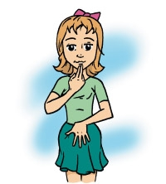
Сделайте перерыв в учебных занятиях, чтобы с помощью предлагаемых упражнений снять усталость, утомление глаз, максимально быстро сконцентрировать внимание. А также развить организационные навыки, умение читать вблизи и вдали (книга – доска), согласованность работы глаз, мотивацию в освоении материала. И, что важно, принять удобную позу для активной учебы.

«Кнопки Земли»
- Встаньте удобно, расслабьтесь.
- Пальцами руки прикоснитесь к точке, находящейся под нижней губой.
- Другую руку расположите чуть ниже пупка пальцами вниз.
- Удерживая точку под нижней губой на вдохе, представляйте, что вместе с воздухом в вас входит энергия земли. А на выдохе верните ее обратно.
- Сделайте 4–6 полных циклов такого дыхания, чтобы максимально «поднять энергетический фонтан». Далее поменяйте руки местами и повторите упражнение 4–6 раз.

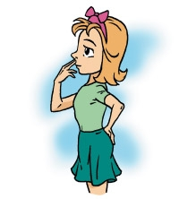
«Кнопки космоса»
- Встаньте удобно, расслабьтесь.
- Пальцами руки прикоснитесь к точке, находящейся над верхней губой.
- Другую руку положите на крестец сзади срединной линии тела.
- Удерживая точку над верхней губой во время вдоха, представляйте, как по позвоночнику поднимается энергия, расслабляя каждый позвонок.
- Сделайте 4–6 полных циклов дыхания, чтобы энергия, поднимаясь по позвоночнику и далее вдоль головы (как капюшон), доходила до точки над губой. Поменяйте руки, повторите упражнение.

